Andrea Solís Moreno 1ºDAW
Sistemas Informáticos. Unidad 5.
Entregable I.

Introducción

− El siguiente entregable está destinado a la administración de usuarios y permisos de ficheros de Linux .
− Se tendrá en cuenta la presentación del documento así como el orden y , claridad en la solución de los ejercicios .
− Aquellos ejercicios sospechosos de haber sido copiados serán evaluados , como 0.
− Añade un apartado Bibliografía si ha usado páginas externas para ayudarte en los ejercicios.

Ejercicios

1. Investigación.

1.1. La información de las cuentas de usuario y grupos se encuentran en los siguientes ficheros Investiga acerca de cada uno de ellos y muestra las . últimas cinco líneas de su contenido usa la terminal ( ).

− / / ETC PASSWD
− / / ETC GROUP
− / / ETC SHADOW
− / / ETC GSHADOW

Incluye el link o los links de las fuentes que has consultado .

Estos ficheros son fundamentales para la administración de usuarios:
- /etc/passwd: Contiene la información de las cuentas de usuario. Cada línea representa un usuario y define aspectos como el nombre de login, el UID (identificador de usuario), el GID (identificador de grupo principal), el directorio hogar (home) y la shell por defecto.
Comando → tail -n 5 /etc/passwd
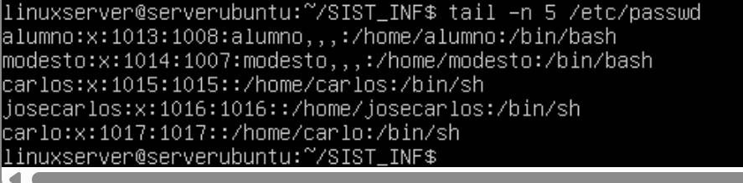
- /etc/group: Es el fichero donde se definen los grupos del sistema. En él se asocia un nombre de grupo con su identificador numérico (GID) y se listan los usuarios que pertenecen a dicho grupo.
Comando → tail -n 5 /etc/group
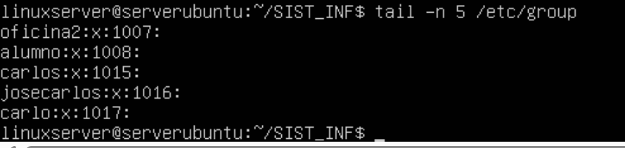

- /etc/shadow: Este archivo almacena las contraseñas de los usuarios de forma cifrada. Por razones de seguridad, tiene permisos muy restrictivos para que solo el administrador pueda leerlo.
Comando → sudo tail -n 5 /etc/shadow
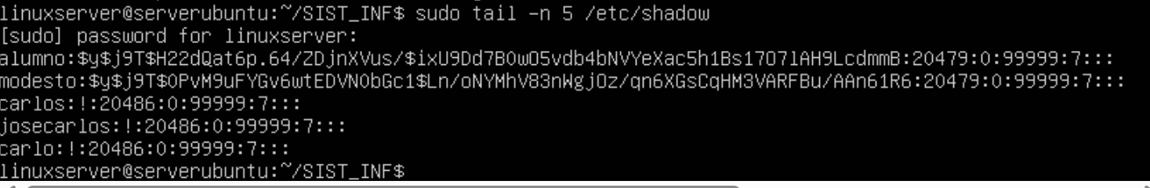

- /etc/gshadow: Es el equivalente al archivo shadow pero para grupos. Contiene las contraseñas cifradas de los grupos y permite definir administradores para cada uno de ellos.
Comando → sudo tail -n 5 /etc/gshadow
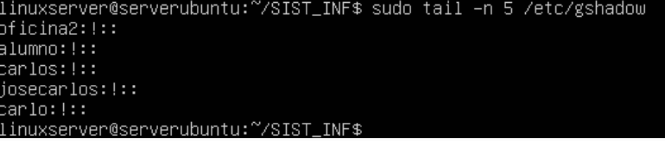

Fuente: Manual Práctico de Linux, Sección: "Administración de Usuarios y Grupos".

1.2. Acerca de los permisos especiales en Linux .

▪ ¿ Cómo funcionan y para qué se utilizan los permisos especiales en Linux como el bit Sticky SUID y SGID ?

Los permisos especiales se utilizan cuando el sistema necesita que un archivo o directorio se comporte de una manera específica según quién lo use o qué se guarde en él.

SUID (Set User ID): Se aplica a archivos ejecutables. Permite que cualquier usuario que lance ese programa lo haga con los privilegios del dueño del archivo (que suele ser el administrador). Es útil para que un usuario pueda realizar tareas críticas, como cambiar su propia clave, sin ser administrador a tiempo completo.

SGID (Set Group ID): Si se aplica a un directorio, hace que todos los archivos que se creen dentro pertenezcan automáticamente al grupo de la carpeta. Esto facilita enormemente el trabajo compartido entre varios usuarios de un mismo equipo.

Sticky Bit (Bit de permanencia): Se utiliza en carpetas donde muchos usuarios pueden escribir (como /tmp). Su función es garantizar que solo el dueño de un archivo pueda borrarlo o renombrarlo. Así se evita que un usuario elimine el trabajo de otro por error o malicia.

▪ ¿ Cuáles son las implicaciones de seguridad asociadas con cada uno de ellos?

Los bits SUID y SGID son delicados; si un programa con estos permisos tiene fallos, un atacante podría ganar el control total del servidor. El Sticky Bit es una herramienta de protección que mejora la convivencia en sistemas con múltiples usuarios.

▪ ¿ Cómo se establecen y modifican estos permisos en un sistema de archivos?

Para establecer estos permisos, se usa el comando chmod añadiendo un número extra (4 para SUID, 2 para SGID, 1 para Sticky) antes de los tres números habituales:

SUID: chmod 4755 archivo

SGID: chmod 2775 directorio

Sticky Bit: chmod 1777 directorio

Incluye el link o los links de las fuentes que has consultado .

Manual Práctico de Linux: Sección de Administración de Usuarios y Permisos Especiales.

2. Gestión de usuarios y grupos.
Por cada ejercicio anota el comando y una captura de la consola Si no se indica lo . contrario debéis hacerlo con la terminal .

2.1. Indica el tipo de cuenta de usuario para los siguientes UIDs : 0, 34, 1200, 230.

Para este ejercicio sobre los identificadores de usuario, la clasificación se basa en los rangos numéricos que el sistema reserva para cada función.
El UID 0 corresponde exclusivamente a la cuenta de superusuario o root. Es el identificador con privilegios totales sobre el sistema operativo y no tiene restricciones de acceso.
El UID 34 y el UID 230 se clasifican como cuentas de sistema. En Linux, los números que van desde el 1 hasta el 499 (o hasta el 999 dependiendo de la versión) se reservan para servicios y procesos automáticos del sistema que necesitan su propia identidad para funcionar de forma aislada, pero que no representan a una persona física.
Por último, el UID 1200 se identifica como una cuenta de usuario normal. Por norma general, las cuentas creadas para personas reales comienzan a partir del número 1000, por lo que cualquier cifra superior suele indicar que se trata de un usuario estándar con permisos limitados a su propio entorno de trabajo.

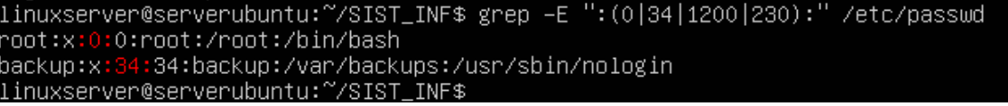

2.2 Comprueba qué usuarios pueden leer el fichero que almacena la información
de cuentas de usuario en el sistema y qué usuarios pueden escribir.

Si ejecuto el comando ls -l /etc/passwd en tu terminal, veré unos permisos similares a -rw-r--r--. Esto se traduce de la siguiente manera:

El dueño del fichero, que es el usuario root, es el único que tiene permisos tanto de lectura como de escritura (representado por las siglas rw-). Por lo tanto, solo el administrador puede añadir, borrar o modificar usuarios directamente en este archivo.

Por otro lado, los usuarios que pertenecen al grupo del archivo (también el grupo root) y el resto de los usuarios del sistema (otros) tienen únicamente permiso de lectura (representado por la letra r--). Esto significa que cualquier usuario común puede ver la lista de cuentas, pero no puede realizar ningún cambio en ella.

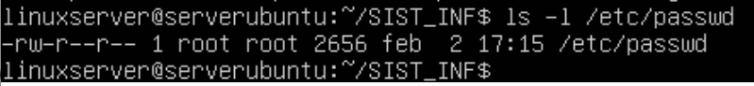

2.3 Comprueba qué usuarios pueden leer el fichero que almacena la información
de grupos de usuario en el sistema y qué usuarios pueden escribir.

Al ejecutar el comando ls -l /etc/group en la terminal, observo una cadena de permisos como -rw-r--r--. Que significa:

El usuario root, que es el propietario legal del archivo, es el único que posee permisos de lectura y escritura (indicado por rw-). Esto garantiza que solo el administrador pueda crear nuevos grupos o modificar los existentes de forma manual o mediante herramientas del sistema.

Respecto a la lectura, el archivo tiene activado el permiso r tanto para el grupo propietario como para el resto de los usuarios (otros). Por lo tanto, todos los usuarios del sistema pueden leer el contenido de /etc/group. Esto es necesario para que los programas puedan identificar a qué grupos pertenece cada usuario y aplicar los permisos de archivos correctamente.

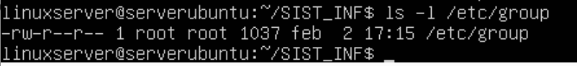

2.4 Comprueba qué usuarios pueden leer el fichero que almacena la información
de contraseñas de cuentas de usuario en el sistema y qué usuarios pueden
escribir.

Si ejecuto en el terminal de Proxmox el comando ls -l /etc/shadow, veo unos permisos muy restrictivos, normalmente representados como -rw-r----- o incluso ---------- dependiendo de la configuración de seguridad, pero siempre asociados al usuario root.

En cuanto a la escritura, únicamente el usuario root tiene permiso para modificar este archivo. Esto ocurre cuando el administrador cambia la contraseña de un usuario o cuando un usuario normal cambia la suya propia mediante el comando passwd (el cual utiliza el permiso especial SUID para poder escribir en este fichero de forma temporal y controlada).

Respecto a la lectura, el acceso está totalmente prohibido para los usuarios normales. Solo el usuario root (y en ocasiones el grupo shadow, dependiendo de la distribución) puede leer su contenido. Esto se hace para evitar que cualquier persona pueda copiar las contraseñas cifradas e intentar romperlas mediante ataques de fuerza bruta en otro ordenador.

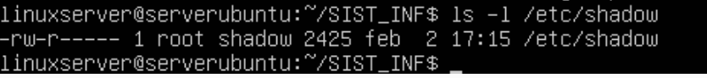

2.5. Crea un nuevo grupo llamado formacion_prof.

Ejecuto el comando → grep "formacion_prof" /etc/group

2.6. Crea dos nuevos usuarios llamados profesor_tarde y profesor_mañana.
Añádelos al grupo formacion_prof. Sus contraseñas son la misma que sus
nombres.

Uso la opción -g para indicar que su grupo principal será el que cree antes, formacion_prof:

sudo useradd -g formacion_prof profesor_tarde

sudo useradd -g formacion_prof profesor_mañana

2.7.Muestra la identificación de los usuarios creados.

Para el primer usuario: id profesor_tarde

Para el segundo usuario: id profesor_mañana

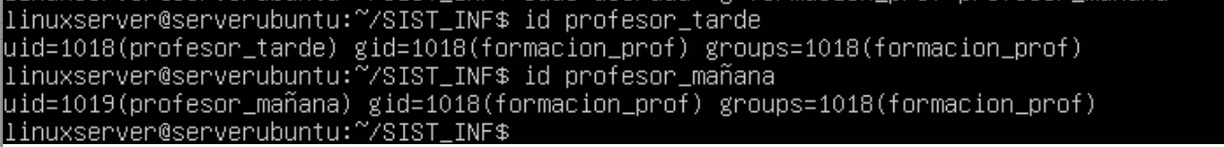

Lo que sale por pantalla significa,

uid: Es el número que el sistema asigna a ese usuario específico (probablemente un número a partir del 1000).

gid: Indica que su grupo principal es formacion_prof, tal como lo configuramos en el paso anterior.

grupos: Enumera todos los grupos en los que está incluido el usuario.

2.8 Crear los usuarios alumno1 y alumno2. Un alumno con la terminal y otro con la interfaz gráfica. Sus contraseñas son iguales a su nombre.

Alumno 1: sudo useradd -m alumno1 para crear el usuario y su carpeta personal. Luego, pongo la clave con sudo passwd alumno1 (dos veces).
Contraseña: 123456
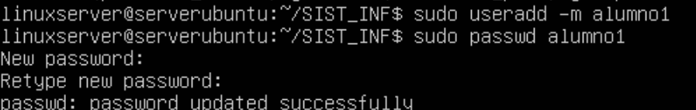

Alumno 2: sudo adduser alumno2.
Contraseña 123456

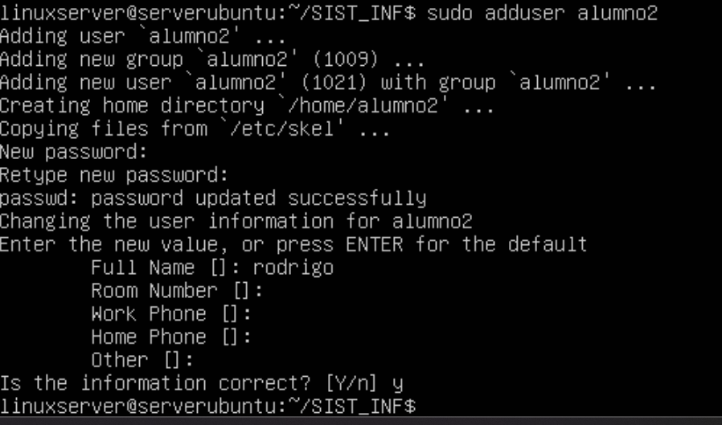

Ejecuto grep "alumno" /etc/passwd

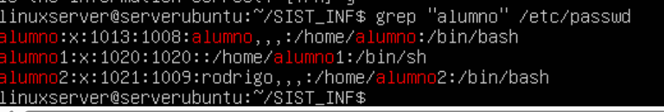

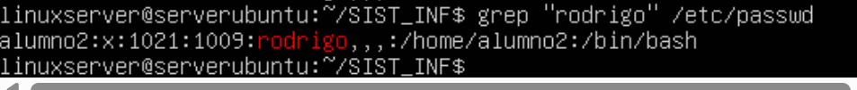

2.9 Elimina al usuario alumno2 del sistema, eliminando su directorio personal también.

Para borrar a un usuario y que no quede ni rastro de su carpeta personal, usaré el parámetro -r.

Comando: sudo userdel -r alumno2

Ejecuto ls /home para demostrar que la carpeta alumno2 ha desaparecido.

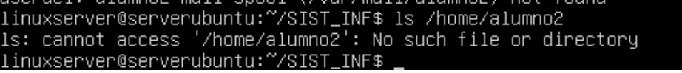
2.10 Deshabilita la cuenta del usuario alumno1.

Deshabilitar una cuenta impide que el usuario entre al sistema, pero no borra sus archivos. Se hace "bloqueando" la contraseña.

Comando: sudo usermod -L alumno1 (la L significa Lock).

Compruebo con sudo grep "alumno1" /etc/shadow, hay un símbolo de exclamación ! al principio de la clave, lo que indica que está bloqueada.

2.11.Vuelva a habilitar la cuenta del usuario alumno1.

Para que el usuario pueda volver a entrar, simplemente desbloqueo su acceso.

Comando: sudo usermod -U alumno1 (la U significa Unlock).

Compruebo con sudo grep "alumno1" /etc/shadow, si no hay un símbolo de exclamación ! al principio de la clave, lo que indica que está desbloqueada.

2.12. Cambia la contraseña del usuario alumno1 para que ahora sea
ClaveAlumno#24.

Para actualizar la contraseña a una específica, uso de nuevo el comando passwd.

Comando: sudo passwd alumno1.

Cuando me lo pida, escribo: ClaveAlumno#24 (y repetir).

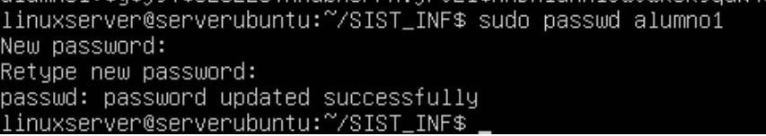

3. Permisos de archivos.

3.1. Supongamos que tenemos el archivo /home/usuario/test.txt propiedad del usuario usuario y grupo usuarios_estandar. El archivo tiene la siguiente máscara de permisos: rwx r-x r- - . Indicar que operaciones pueden realizar los siguientes usuarios:

a. Usuario juan con grupo juan.

b. Usuario usuario con grupo usuario.

c. Usuario administrador con grupo admin.

d. Usuario pepe con grupo usuarios_estandar.

Para los siguientes ejercicios crear la carpeta ~/permisos y copiar todos los
archivos del directorio /usr/share/doc-base a la carpeta creada.

Usar rutas relativas para los comandos y adjunta la comprobación de los
permisos.

La máscara rwx r-x r-- significa:

Propietario (usuario): rwx (Lectura, escritura y ejecución).

Grupo (usuarios_estandar): r-x (Lectura y ejecución).

Otros: r-- (Solo lectura).

a. Usuario juan (grupo juan): Al no ser el dueño ni pertenecer al grupo usuarios_estandar, entra en la categoría de otros. Solo puede leer el archivo.

b. Usuario usuario (grupo usuario): Es el propietario del archivo. Tiene permisos totales: puede leer, escribir (modificar) y ejecutar el archivo.

c. Usuario administrador (grupo admin): Si este usuario no es "root", se le considera como otros (a menos que el sistema le otorgue privilegios especiales). Por tanto, solo podría leer. Si fuera el superusuario "root", podría hacer cualquier operación.

d. Usuario pepe (grupo usuarios_estandar): Pertenece al grupo del archivo. Sus permisos son r-x, por lo que puede leer y ejecutar el archivo, pero no puede modificarlo (no tiene permiso de escritura).

Para realizar la segunda parte, ejecuto estos comandos en tu terminal.

El primer paso es crear la carpeta y entrar en ella:

mkdir ~/permisos
cd ~/permisos

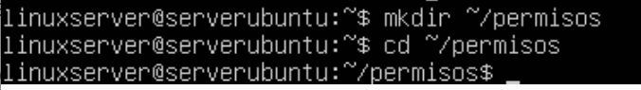

El segundo paso es copiar los archivos desde la ruta origen:

cp /usr/share/doc-base/* .

(Nota: El punto . al final indica "aquí", que es la ruta relativa para la carpeta actual).

El tercer paso es comprobar los permisos: Para adjuntar la comprobación al ejercicio, uso este comando:

ls -l
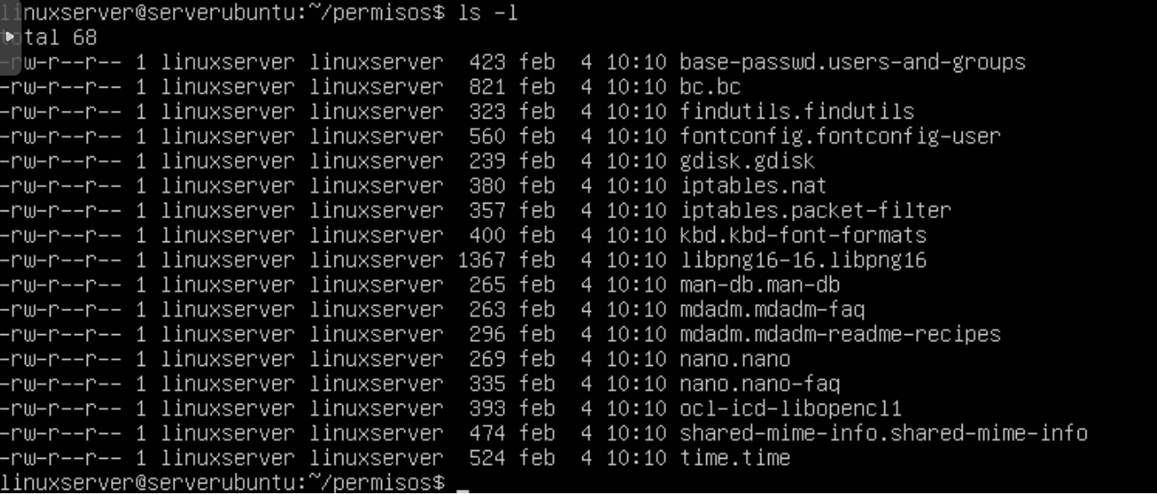

Fuentes consultadas → Manual Práctico de Linux (alumnos): Sección "Permisos de archivos y directorios".

3.2. Escribir el comando para añadir al fichero ~/permisos/nano.nano-faq los permisos de escritura para el grupo y de lectura para el resto de usuarios.
Directorio activo ~/Imágenes.

Directorio activo: ~/Imágenes Desde aquí, para llegar a la carpeta de permisos, debo subir un nivel (..) y luego entrar en permisos.

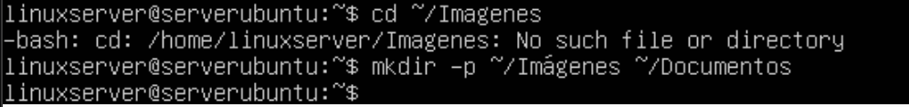

Comando: chmod g+w,o+r ../permisos/nano.nano-faq

.. → Salir de Imágenes (ir a tu carpeta personal).

/permisos/ → Entrar en la carpeta de permisos.

nano.nano-faq → El archivo que quieres tocar.

Compruebo con ls -l ../permisos/nano.nano-faq

significa que el dueño puede leer/escribir (rw-), el grupo puede leer/escribir (rw-) y el resto solo puede leer (r--).

3.3. Escribir el comando para quitar el permiso de ejecución al fichero ~/permisos/nat excepto para el propietario. Directorio activo ~/Documentos.
(Si no tienes el archivo créalo otorgándole todos los permisos).

Salgo de Imágenes y entro en Documentos→ cd ~/Documentos

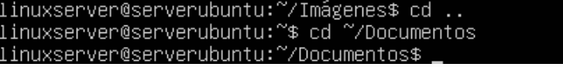

Creo el archivo "nat" dentro de la carpeta permisos (usando ruta relativa): touch ../permisos/nat

Doy los permisos primero: chmod 777 ../permisos/nat

Quito el permiso de ejecución al grupo y a otros: chmod go-x ../permisos/nat

Compruebo con ls -l

Solo el dueño mantiene la x de ejecución.

3.4. Escribir el comando para cambiar el propietario del archivo ~/permisos/nat al
usuario alumno1 y su grupo principal.

Seguimos en Documentos, escribo este comando→ sudo chown alumno1:alumno1 ../permisos/nat

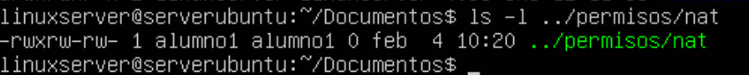

3.5.Escribir el comando para cambiar el grupo del archivo ~/permisos/time al
grupo adm manteniendo al propietario.

Creo el archivo: touch ../permisos/time

Cambia el grupo: sudo chgrp adm ../permisos/time

Comprobación: ls -l ../permisos/time

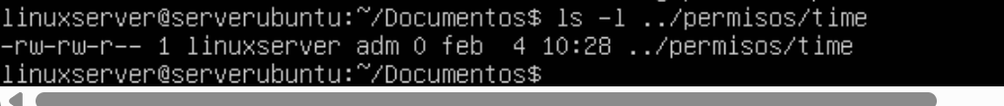

rw-: El propietario puede leer y escribir.

rw-: El grupo (adm) puede leer y escribir.

r--: El resto de usuarios solo pueden leer.

4. Supuesto práctico.
Escribe todas las órdenes necesarias para dar solución al siguiente supuesto:

Se va a utilizar un servidor para que los componentes de una empresa (compuesta
por 4 empleados y 2 jefes) pueda acceder diferentes sitios del servidor.

- empleado1
empleado2
empleado3
- empleado4
- jefe1
- jefe2
Para resolver este supuesto práctico, debemos organizar a los usuarios en grupos para gestionar los permisos de forma eficiente. No basta con crear los usuarios; hay que definir quién pertenece a cada "equipo" para aplicar los permisos a las carpetas compartidas.

1. Creación de Grupos y Usuarios
Primero, crearemos los grupos empleados y jefes, y luego daremos de alta a los usuarios asignándoles su grupo correspondiente.

sudo groupadd empleados
sudo groupadd jefes

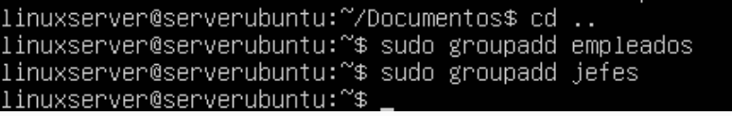

Crear empleados y asignar al grupo
for i in {1..4}; do sudo useradd -m -g empleados empleado$i; done

Crear jefes y asignar al grupo
sudo useradd -m -g jefes jefe1
sudo useradd -m -g jefes jefe2

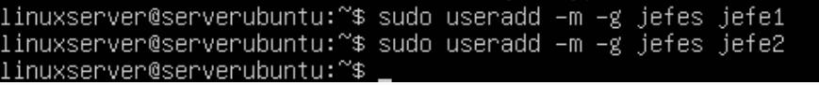

a) Los empleados pueden acceder con total libertad a su carpeta de trabajo y en
modo lectura y ejecución a la carpeta (/home/paracompartirempleados).

sudo mkdir /home/paracompartirempleados

b) Los jefes pueden acceder a su carpeta de trabajo y en modo escritura a la
carpeta compartida (/home/paracompartirjefes).

sudo mkdir /home/paracompartirjefes

· Realiza todo lo necesario para resolver la cuestión anterior siendo tu máquina el servidor.

Para empleados (Solo lectura y ejecución):

sudo chgrp empleados /home/paracompartirempleados

sudo chmod 750 /home/paracompartirempleados

(El 750 significa: Dueño=todo, Grupo=leer/entrar, Otros=nada).

Para jefes (Escritura total):

sudo chgrp jefes /home/paracompartirjefes

sudo chmod 770 /home/paracompartirjefes
(El 770 significa: Dueño=todo, Grupo=todo, Otros=nada).

Compruebo con ls -ld /home/paracompartir*
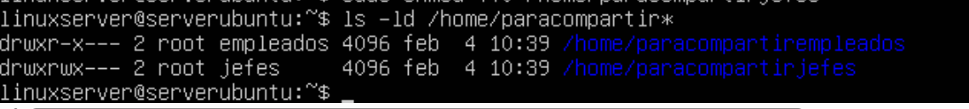
drwxr-x---: El r-x confirma que el grupo empleados solo puede leer y entrar (ejecutar), pero no borrar ni crear archivos (no hay w).

drwxrwx---: El rwx confirma que el grupo jefes tiene control total (escritura incluida).

c)Crea otro usuario que se llame "Becario" y que no pertenezca a ningún grupo.
Comprueba que se trata de un usuario y que con dicho usuario no es posible acceder a ninguna de las carpetas compartidas.

Creamos el becario sudo useradd -m becario

Comprobamos:

grep -E "empleado|jefe|becario" /etc/passwd (Para ver que todos los usuarios existen).
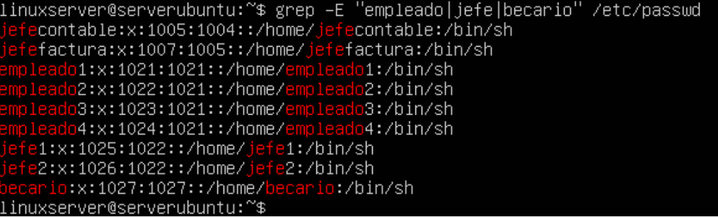

Compruebo de que Becario no puede entrar y que los Empleados no pueden escribir:

Prueba A: El becario intentando ver (Debe fallar) sudo -u becario ls /home/paracompartirempleados

Qué debe salir: ls: no se puede abrir el directorio... Permiso denegado.

Prueba B: Un empleado intentando escribir (Debe fallar) sudo -u empleado1 touch /home/paracompartirempleados/hola.txt

Qué debe salir: touch: no se puede crear '...': Permiso denegado.

Prueba C: Un jefe creando un archivo (Debe funcionar) sudo -u jefe1 touch /home/paracompartirjefes/hola.txt

Qué debe salir: Nada (si no sale error, es que ha funcionado).

Indica todos los pasos necesarios para dar solución al supuesto. Incluye capturas de pantalla e incluye las pruebas necesarias para demostrar que la infraestructura cumple los requisitos de funcionamiento.

5. Monitorización del sistema, servicios y procesos.

5.1.Existen muchas herramientas que permiten monitorizar el sistema de ficheros entre las que destacan: df, du, fsck.

Ejecuta cada uno de los comandos y contesta a las siguientes preguntas.
a) ¿En qué situaciones específicas sería más útil utilizar df en lugar de du, y viceversa?

df (disk free): Es más útil para tener una visión general del servidor. Te dice cuánto espacio queda en cada "trozo" de disco (particiones). Es el que usas cuando quieres saber: "¿Me queda espacio para instalar este programa?".

du (disk usage): Es más útil para el detalle. Te dice cuánto ocupa una carpeta específica o un archivo. Es el que usas cuando el disco está lleno y quieres saber: "¿Qué usuario está ocupando más espacio en /home?".

df mira el disco entero; du mira archivos y carpetas.

b) ¿Qué información proporciona el comando fsck y cuál es su importancia en la monitorización del sistema de archivos?

No es una herramienta de "monitorización diaria", sino de diagnóstico y reparación. Busca errores en la estructura del sistema de ficheros (sectores dañados, archivos que no se cerraron bien tras un apagón, etc.).
Es vital para la integridad de los datos. Si un sistema de archivos tiene errores y no se pasan herramientas como fsck, podrías perder información o el sistema podría dejar de arrancar.

c) ¿Cuáles son los principales parámetros o opciones que se pueden utilizar con cada una de estas herramientas para personalizar su funcionamiento?

df

-h Human-readable: Muestra los datos en GB o MB en lugar de bloques (más fácil de leer).
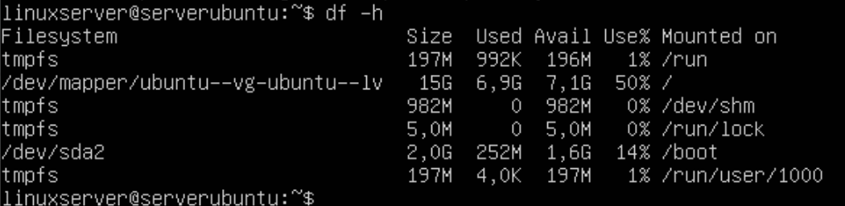
Una tabla con columnas como "Tamaño", "Usado" y "Disp" (Disponible).

-T Muestra el tipo de sistema de archivos (ext4, xfs, etc.).
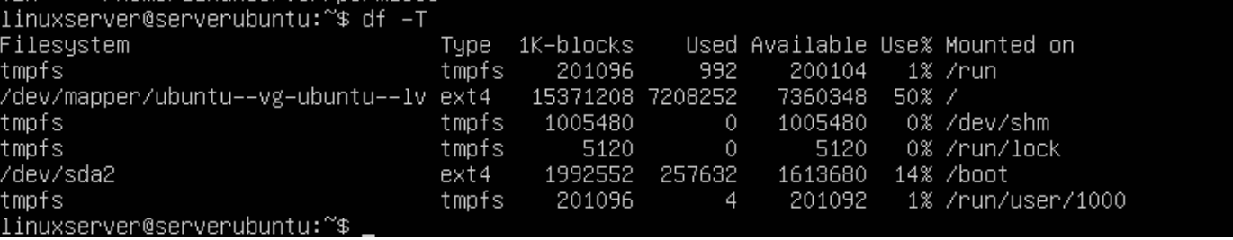

du

Voy a probar du (Uso de carpetas específicas)
Voy a ver cuánto ocupa la carpeta de ejercicios que creaste antes.

du -sh ~/permisos

Un número (ej. 4.0K) y la ruta. La -s es para que te dé el resumen total y no te liste los 50 archivos que hay dentro.
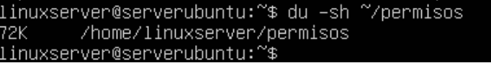

Pruebo du -h ~/permisos (sin la s) para ver cuánto ocupa cada archivo individualmente.

-s Summary: Te da el total de una carpeta sin listarte todos los archivos internos.

fsck
-h Igual que en df, pone los tamaños en formato entendible (K, M, G).
-y Responde "sí" automáticamente a todas las reparaciones que proponga.
-n Solo chequea, no repara nada (modo lectura).

Como el sistema está encendido, usa la opción -n para que solo analice y no intente reparar nada (si intentas reparar un disco en uso podrías romperlo).

sudo fsck -n /dev/sda1 (Nota: Si /dev/sda1 te da error, prueba solo con sudo fsck -n).

d) ¿Existen otras herramientas alternativas a df, du y fsck que también son útiles para la monitorización del sistema de archivos?

Sí, estas son las herramientas:

ncdu: Es como du pero con una interfaz visual en la terminal que te permite navegar por las carpetas y ver qué borras. Es la favorita de muchos administradores.

lsblk: Te muestra de forma muy visual la estructura de tus discos y particiones como si fuera un árbol.

iostat: Se usa para ver si el disco está trabajando demasiado lento (monitoriza la velocidad de entrada/salida).

smartctl: Para ver la salud física del disco duro (si va a romperse pronto).

5.2. Los servicios son aplicaciones que se ejecutan, en segundo plano, independientemente del usuario y ofrecen una determinada funcionalidad.
Normalmente se asocia el término "servicio" sólo a servicios de red (por ejemplo, servidor web, servidor ftp) pero existen servicios que ofrecen todo tipo de funcionalidades (gestionan las conexiones de red, monitorizan el sistema, comprueban las actualizaciones y seguridad del sistema, permiten utilizar el hardware del equipo, etcétera).

chkconfig permite administrar los servicios que se van a iniciar automáticamente cuando arranca el sistema.

Instalalo en Ubuntu y posteriormente ejecuta lo siguiente:

chkconfig -list

a) ¿Qué comando has usado para instalarlo?

sudo apt update
sudo apt install chkconfig
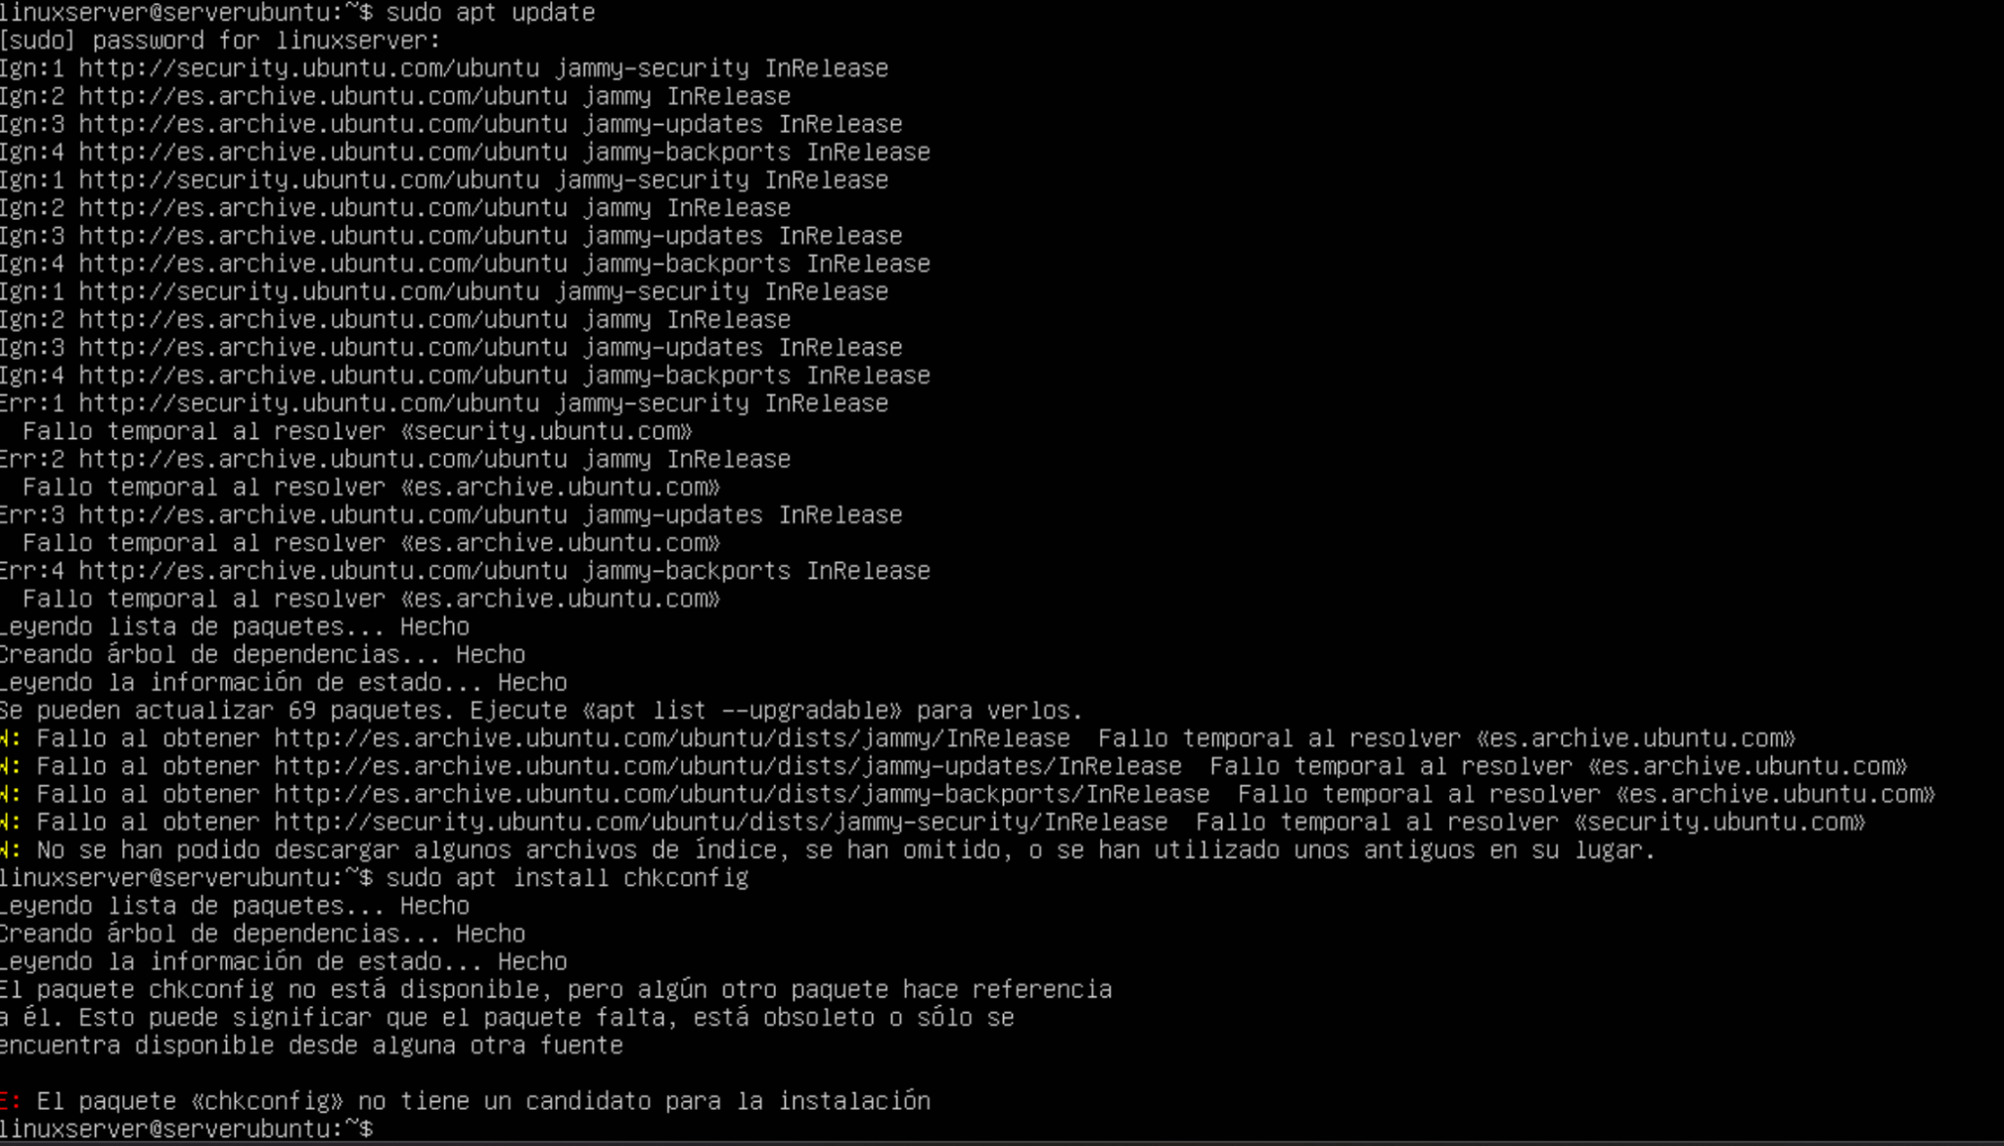

b) ¿Para qué sirve el comando que has ejecutado?

Sirve para mostrar una lista de todos los servicios del sistema y su estado de configuración en los diferentes "niveles de ejecución" (runlevels).

Te permite ver de un vistazo qué programas están configurados para arrancar automáticamente cuando enciendes el servidor y cuáles están apagados.

En la salida verás números del 0 al 6 (que representan estados como "apagado", "modo rescate" o "modo multiusuario con red") y si el servicio está on u off en cada uno.

c) Si quieres que el servidor web apache se ejecute automáticamente, iqué
comando debemos ejecutar? ¿Y si queremos deshabilitarlo?

Instalo apache2 con sudo apt update && sudo apt install apache2 -y

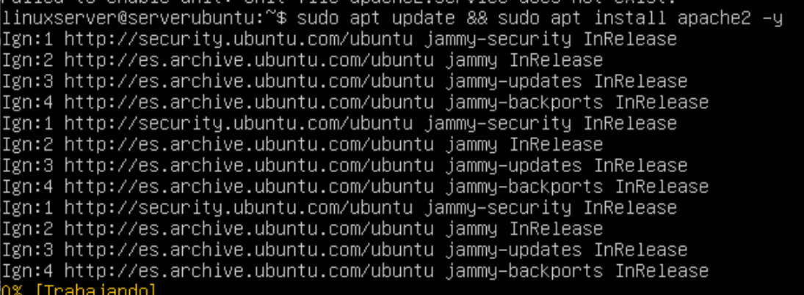

Para gestionar que Apache arranque solo o no usando chkconfig, los comandos serían:

Para que se ejecute automáticamente (Habilitarlo): sudo chkconfig apache2 on

Para que NO se ejecute automáticamente (Deshabilitarlo): sudo chkconfig apache2 off

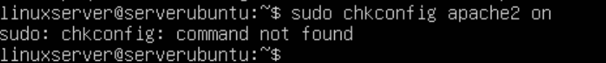
El paquete chkconfig no está disponible en los repositorios oficiales de las versiones actuales de Ubuntu, por lo que se debe utilizar systemctl

Acción | Comando Moderno (Recomendado)
Listar servicios | systemctl list-unit-files --type=service  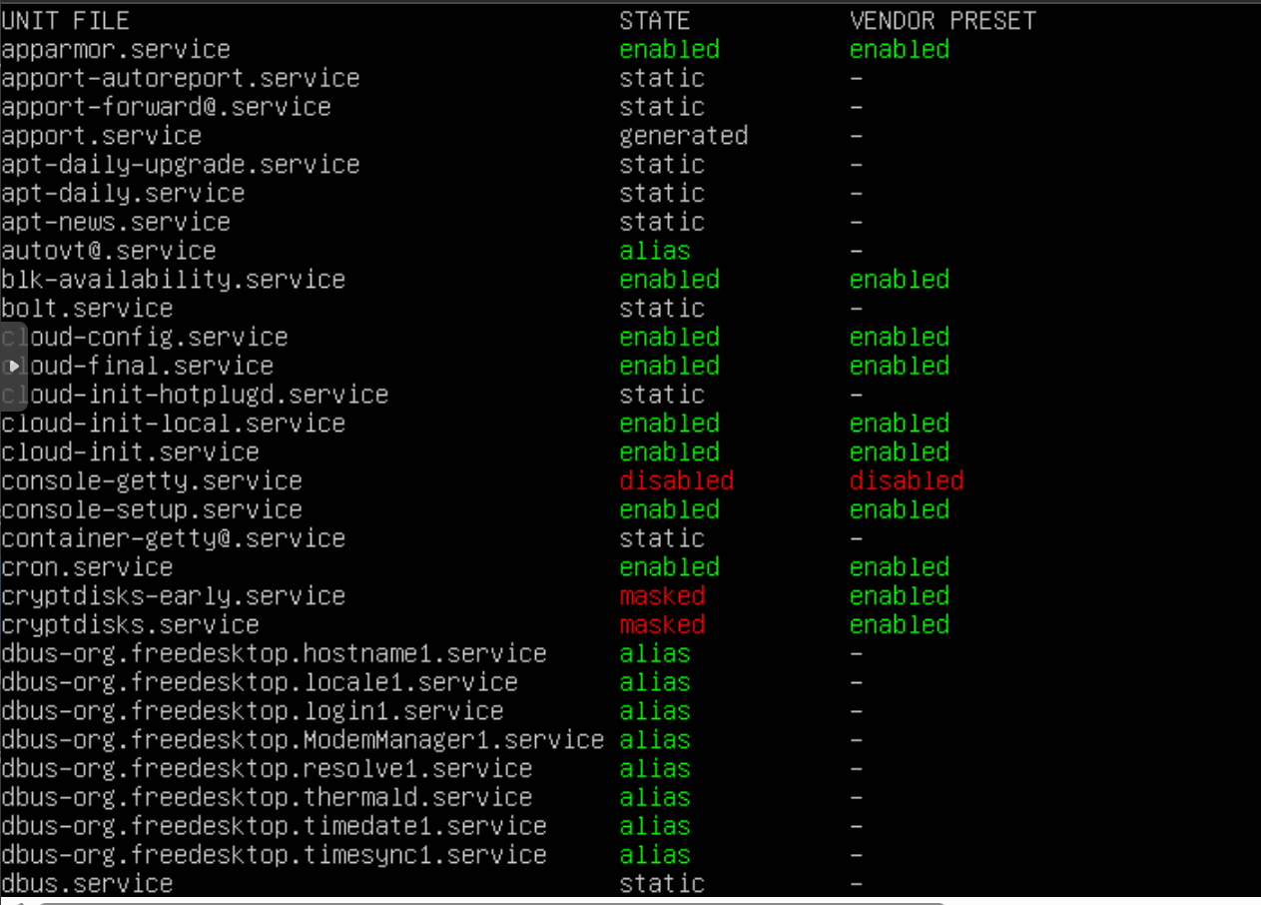
Habilitar Apache | sudo systemctl enable apache2
Deshabilitar Apache | sudo systemctl disable apache2

5.3. En los sistemas GNU/Linux se ejecutan una gran cantidad de servicios que permiten realizar una determinada actividad en el sistema. Cada servicio o demonio consiste en uno o más procesos que se ejecutan en el equipo.
Además de los procesos vinculados a servicios, en el sistema se encuentran los procesos que ejecuta un usuario. Por ejemplo, un editor de textos, un navegador Web, etcétera.

a) Si queremos ver todos los procesos que se ejecutan en el sistema, ¿qué comando debemos usar y con que opcion? Ejecutala en tu máquina y comenta el resultado.

El comando estándar para ver una "foto" de lo que está pasando en ese mismo instante es ps.

Comando con opción: ps -aux

Ejecución en consola: Escribo ps -aux y pulso Enter.

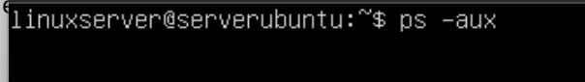

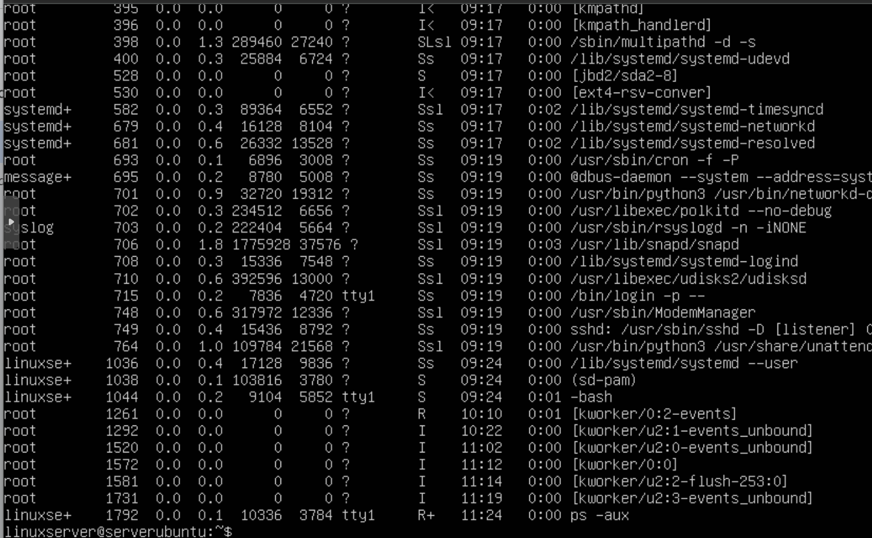

Cuando ejecutamos el comando ps -aux, el sistema nos devuelve una lista completa de todo lo que está ocurriendo en la memoria del ordenador en ese preciso instante. El resultado se organiza en una tabla donde cada columna aporta un dato vital para la administración del sistema.

La columna USER nos indica qué cuenta de usuario es la responsable de la ejecución de cada tarea; esto es fundamental para identificar procesos del sistema (ejecutados habitualmente por root) frente a aplicaciones lanzadas por los empleados o becarios. A continuación, encontramos el PID (Process Identifier), que es un número único asignado a cada proceso; conocer este número es indispensable si el programa se queda "colgado" y necesitamos forzar su cierre de forma manual.

Las columnas %CPU y %MEM son los indicadores de rendimiento, ya que nos muestran en tiempo real qué porcentaje de la potencia del procesador y de la memoria RAM está consumiendo cada aplicación, permitiéndonos detectar rápidamente qué servicio está ralentizando el servidor. Por último, la columna COMMAND muestra la ruta o el nombre del comando exacto que se está ejecutando, lo que nos permite diferenciar si el proceso corresponde a un servicio de red, un editor de texto o una tarea de mantenimiento del sistema.

Entonces:

USER: Quién lanzó el proceso (root, tu usuario, etc.).

PID: El número de identidad del proceso (muy importante si quieres cerrarlo).

%CPU y %MEM: Cuántos recursos está consumiendo.

COMMAND: El nombre del programa o servicio que se está ejecutando.

El | head -n 20 sirve para que solo enseñe los primeros 20 procesos y no llene la pantalla de golpe.
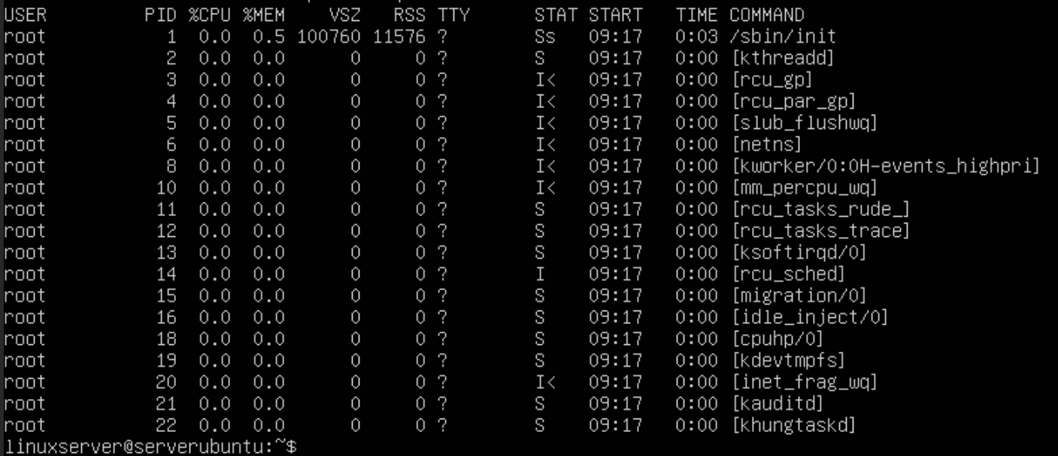

Aquí se identifican mejor las columnas.

b) ¿Qué otra aplicación permite ver los procesos que se ejecutan en el sistema? descríbela brevemente.

Existen herramientas que son interactivas y se actualizan en tiempo real, lo que las hace mucho más útiles para monitorizar.

top: Es la herramienta clásica. Muestra una lista dinámica que se refresca cada pocos segundos, ordenando los procesos que más CPU consumen arriba del todo.

Al ejecutar SIMPLEMENTE top, aparece esto :
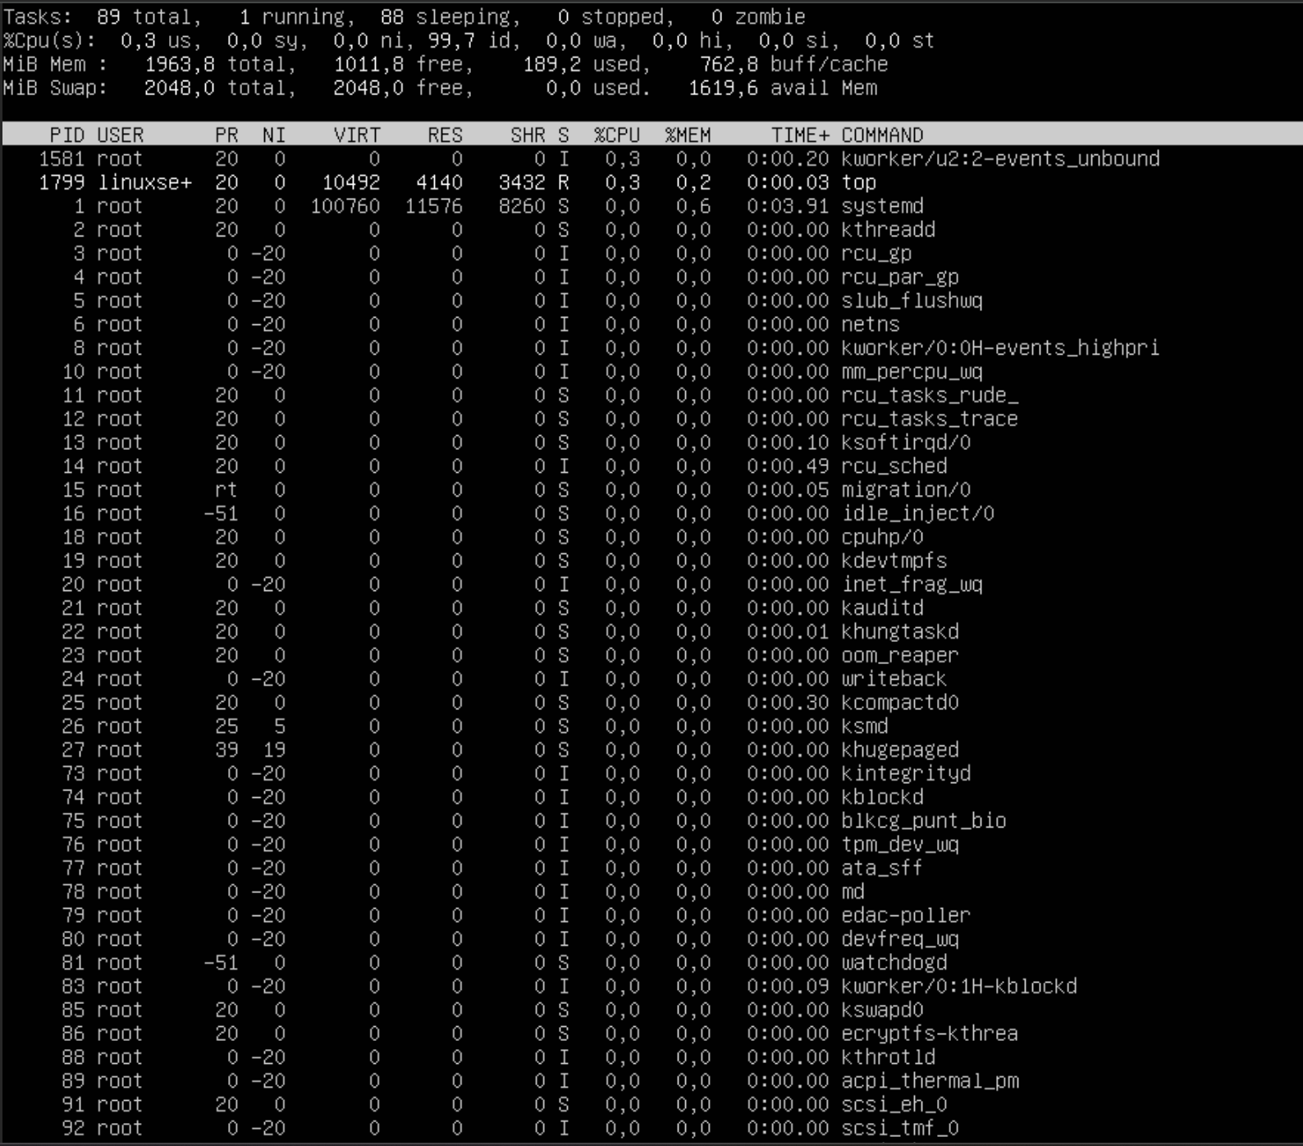

pulso la letra q si quiero salir

htop: Es una versión mejorada de top. Es mucho más visual (usa colores), permite desplazarse con las flechas del teclado y cerrar procesos pulsando una tecla (F9), lo que la hace mucho más intuitiva para el administrador.

Ejecuto SIMPLEMENTE htop y sale esto.
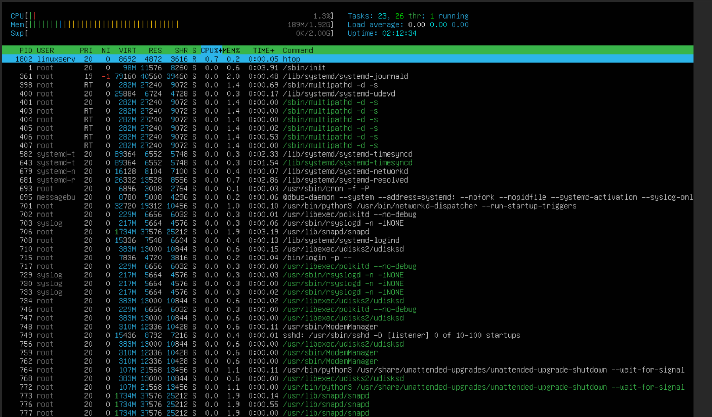

Pulso q para salir.

